EBSCO

1. 使用非校园 IP 地址打开浏览器，输入 [https://search.ebscohost.com/，](https://search.ebscohost.com/)或从图书馆数据库进入。选择机构登录“Institutional Login”。

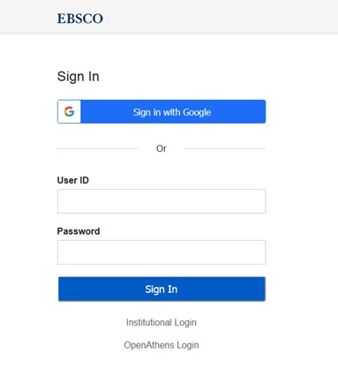

1. 在“Select your region or group”选“CHINA CERNET Federation”。

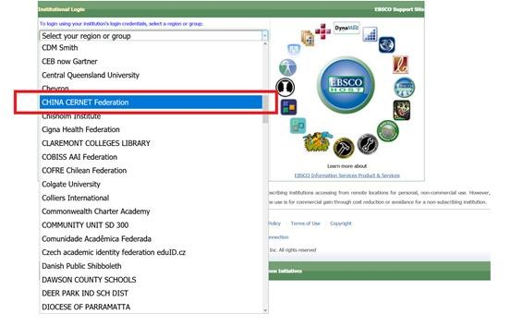

1. 选择 “Beijing Normal University”。

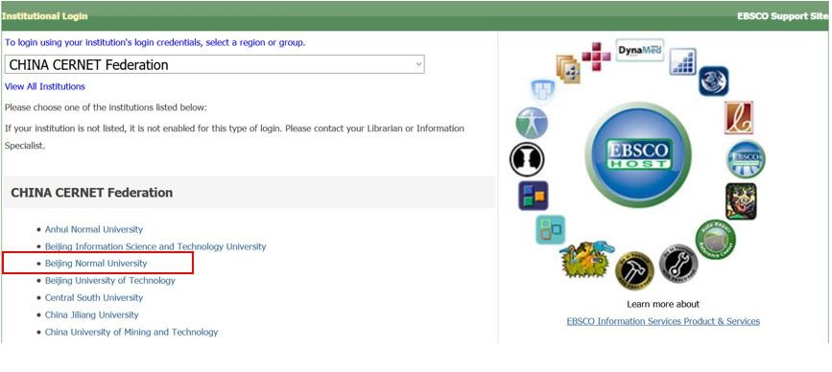

4.到北京师范大学图书馆登录页面输入学工号、密码，登录成功后即可使用 EBSCO 数据库。

